A stratégiai menedzsment célja, nézőpontja

A stratégiai menedzsment jelentéstartalmának tisztázását megelőzően lényeges kérdésként merül fel a gazdálkodó szervezet sokszínű szemléletének felvetése. Egy gazdálkodó szervezetet rendkívül sok – egyes esetekben önálló, míg más esetekben egymást kiegészítő – gyakorlatias nézőpontból szemlélhetünk (1.sz. ábra):
- egyrészt gyakori a szervezeti struktúra nézőpontjának alkalmazása, mely arra a kérdésre keresi a választ, hogy hogyan alakítható ki és hogy irányítható optimális módon egy gazdálkodó szervezet úgy, hogy céljait képes legyen realizálni.
- másrészt megint csak gyakorta alkalmazott vezetői nézőpont az értékteremtő folyamatok nézőpontja. E nézőpont a szervezetet mint értékalkotó folyamatok összességét szemléli. Az a célja, hogy azonosítsa, mely folyamatokkal érdemes, és mely folyamatokkal érdektelen foglalkoznia a szervezetnek, hogyan fejlesszen, és hogyan menedzseljen hatékonyan folyamatokat annak érdekében, hogy a vevői/partneri elvárásoknak megfeleljen, miközben a szervezeti elvárásokat is teljesíti.
- harmadrészt szintén gyakorta alkalmazott nézőpontként jelenik meg a szervezeti rendszerek/alrendszerek nézőpontja. E nézőpont értelmében egy-egy funkcionális terület (például emberi erőforrás gazdálkodás; pénzügy; marketing; termelésmenedzsment; stb…) specifikus „szabályai”, összefüggései mentén szemlélünk egy szervezetet. A fő kérdés ez esetben, hogy adott területben rejlő lehetőségek maximális kiaknázása mellett hogyan teljesítsünk egy-egy szervezeti célt. Másként megfogalmazva, egy-egy funkcionális területhez rendelt erőforrásokkal adott szervezeti célok mely szinten teljesíthetők.
- e fenti nézőpontok, szakmai ismeretek/tapasztalatok alkalmazását igénylik, ugyanakkor egy szervezet kevéssé képzelhető el kizárólag struktúrák, folyamatok, rendszerek/alrendszerek összességeként. A szervezet kötőszövetét az emberek mint munkatársak jelentik, éppen ezért ez előbbi nézőpontok mellett, sok esetben önállóan alkalmazott megközelítés a vezetés és a vállalati kultúra nézőpontjának használata. A vezetés és a vállalati kultúra középpontba állítása elsősorban az egyének/csoportok/szervezet eredményes és/vagy hatékony irányítási módjainak feltárására, az emberek vezetésének kulcskérdéseire fókuszál.
E nézőpontok gyakorta vizsgálati és/vagy beavatkozási szemléletként jelentkeznek. Ha azonban a szervezet egészének viselkedését igyekszünk áttekinteni, úgy két összefüggést mindenképpen érdemes rögzíteni:
- Az egyes szervezeti nézőpontok egymást kiegészítő szemléletet jelentenek. Annak érdekében, hogy adott kérdés kiemelt megvilágításba kerüljön/tanulmányozhatóvá váljon, gyakorta alkalmazzuk egy-egy nézőpont kizárólagos felvetéseit. Ez esetben ugyanakkor tudatában kell legyünk annak, hogy egy szervezet interaktív rendszer. Nem tudjuk egy pontját úgy megváltoztatni, hogy az ne gyakoroljon hatást más területeire (például képtelenek vagyunk a szervezeti struktúrát úgy módosítani, hogy az ne legyen hatással adott folyamatokra, vagy úgy bevezetni egy gazdálkodási rendszerbe egy eszközt, hogy az ne érintsen vezetési kérdéseket).
- Másrészt a szervezet nem sziget, interaktív viszonyban van más szervezetekkel, melyek a szervezet kontextusát jelentik. Mindez folyamatos változásokat/változtatásokat eredményez a szervezet minden szintjén és területén, mely az (1) pontban jelzett interaktív változási folyamatot hatványozza.
A szervezeti stratégia, a stratégiai menedzsment általános célja és feladata ebben az interaktív viszonyrendszerben, hogy érzékelje a szervezeti környezet mint kontextus átalakulását, és ennek tükrében jelölje ki, és menedzselje a szervezet fejlesztési irányait a jövőbeli sikeresség biztosítása érdekében.
1.sz. ábra: A szervezet szemléletének gyakorta alkalmazott nézőpontjai
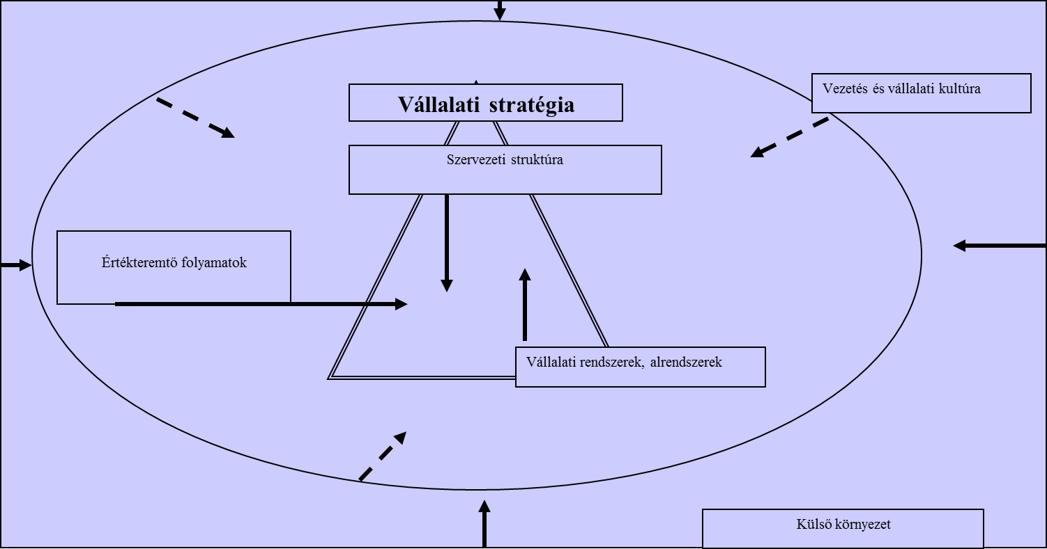
Forrás: saját szerkesztés.
Mindezekből kiindulóan a stratégiai menedzsment azon tevékenységek összessége, melyek a szervezeti várakozások szerinti jövőbeli kihívásoknak való megfelelést biztosítják a jelenben, célok kitűzésével, beavatkozási irányok meghatározásával, és mindezek megvalósítása érdekében végzett aktivitásokkal.
Amennyiben a stratégiai menedzsment jelentését kívánjuk megragadni, úgy három kulcsfogalom hangsúlyozása mindenképpen indokolt:
(1) A stratégiai menedzsment tevékenységek összessége. Nem tudjuk leegyszerűsíteni tervezésre, vagy stratégia-alkotásra. Részét jelenti mind az elképzelések rögzítése, az elképzelések megvalósítását biztosító irányítási és erőforrás-allokációs mechanizmusok működtetése, a szervezetet alkotó egységek/csoportok és munkatársak stratégia-orientált vezetése, valamint a stratégia megvalósítása mentén jelentkező tapasztalatok feldolgozását és integrálását biztosító kontroll mechanizmusok fenntartása.
(2) Más oldalról a stratégiai menedzsment várakozásokra épül. Középpontjában az észlelt jövőbeli kihívásoknak való megfelelés, így a jövő áll, melynek érdekében számtalan elemző/értékelő eszköz, módszer fejlesztését/adaptálását valósították meg az e területtel foglalkozók. Ugyanakkor lényeges, hogy lássuk: nem ad a kezébe senkinek kétségbevonhatatlan előrejelző eszközt, csupán adott nézőpont mentén a várakozások összegzésében tud segítséget nyújtani.
(3) És végül, a stratégiai menedzsment a jelenben dolgozik. A stratégiai menedzsment lényege a cselekvés, a beavatkozás. Ennek érdekében a stratégiai menedzsment számtalan előkészítő és ellenőrző mechanizmust fejlesztett. Nem lehet ugyanakkor szem elől téveszteni operatív célját és feladatát: a valós idejű cselekvés megvalósítását a jövőbeli sikeresség biztosítása érdekében.
A stratégiai menedzsment során megjelenő fókuszok főbb összetevőit, területeit, a 2.sz. ábra szemlélteti.
2.sz. ábra: A stratégiai menedzsment megjelenésének főbb területei
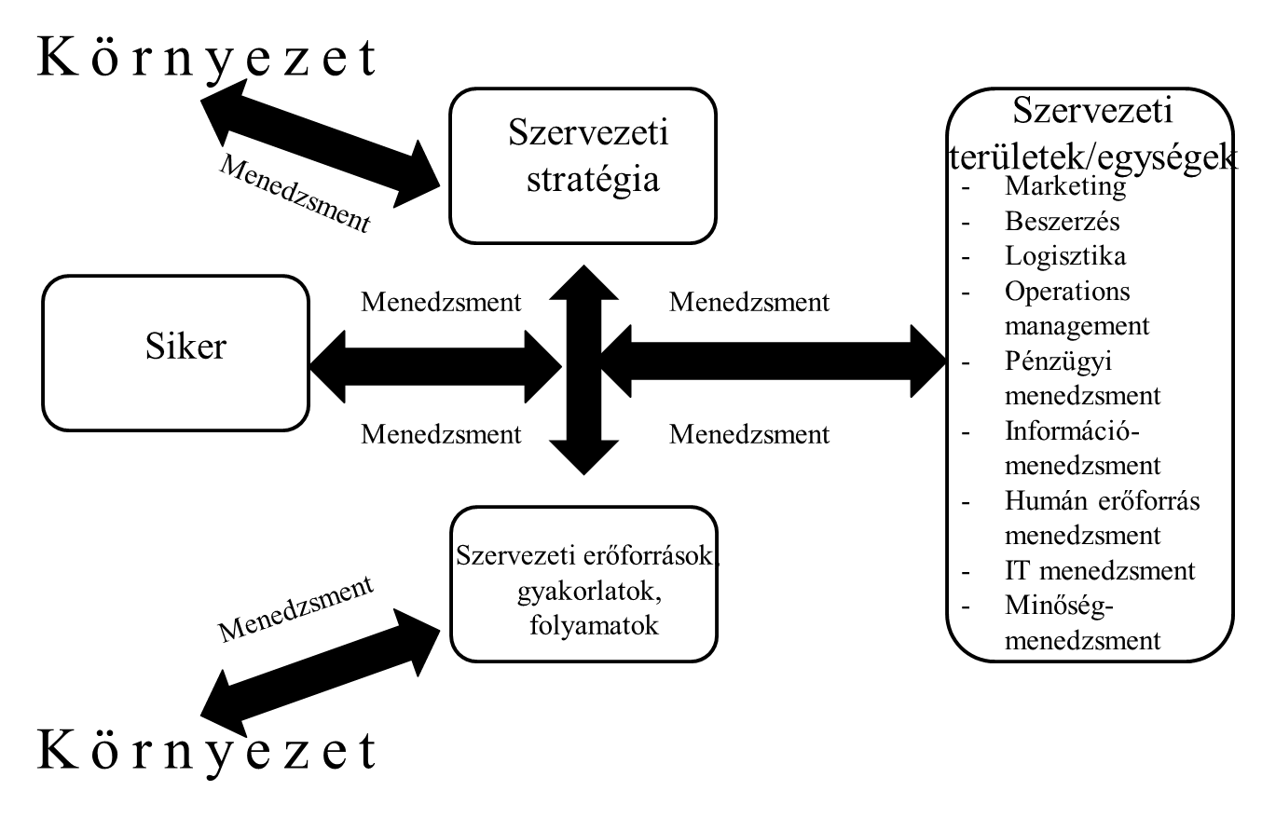
Forrás: saját szerkesztés.
A stratégiai menedzsment fókuszában a szervezet jövőbeli sikerességének biztosítása áll. Éppen ezért lényeges kérdésként jelenik meg, hogy hogyan értelmezhető, hogyan ragadható meg a szervezet számára a siker, másként fogalmazva melyek azok a gazdasági/szakmai/társadalmi/társas területek, melyeken elért eredmények tükrében szemlélhető a szervezet sikeressége. A jövőbeli siker biztosítása érdekében formál egy szervezet stratégiát, melynek megvalósítására azon szervezeti erőforrások, gyakorlatok, folyamatok, vagy rutinok alkalmazhatók, melyek a szervezet egyes területeibe ágyazódva jelennek meg. Ezeknek a szervezeti erőforrásoknak, gyakorlatoknak, folyamatoknak, rutinoknak az alkalmazása ugyanakkor tervezést, szervezést, vezetést és ellenőrzést, azaz menedzsment aktivitásokat igényelnek. Menedzsment aktivitást igényel: önmagában a siker jellemzőinek értelmezése és rögzítése; a stratégia alkotása; mindennek alárendelten a szervezeti erőforrások, gyakorlatok, folyamatok fejlesztése, átalakítása az egyes szervezeti területeken; a környezet és a szervezet interakciójának stratégiai kezelése.
Éppen ezért kiemelten hangsúlyos a stratégiai menedzsmentben: a szervezeti siker azonosítása; a stratégia-alkotás megvalósítása; a szervezeti teljesítmény modellezése és fejlesztése; a szervezeti tanulás megvalósítása, valamint a szervezet tagjainak stratégia-orientált vezetése.

A témakör feldolgozásához ajánlott irodalom:
Bartek-Lesi, M. – Bartók, I. – Czakó, E. – Gáspár, J. – Könczöl, E. – Pecze, K.: Vállalati stratégia, Alinea Kiadó, Budapest, 2007.
Blanchard, K.: Vezetés magasabb szinten, Eredményesség emberközpontú módszerekkel, HVG Kiadó, Budapest, 2010.
Dinya, L.: Szervezetek sikere és válsága. Akadémiai Kiadó, Budapest, 2005.

